Laporan Praktikum V Pemilihan I



Nama : Innama Maesa Putri

NIM : 2341720235

Kelas : 1B

Prodi : D-IV Teknik Informatika

Percobaan 1

Source code dan output :

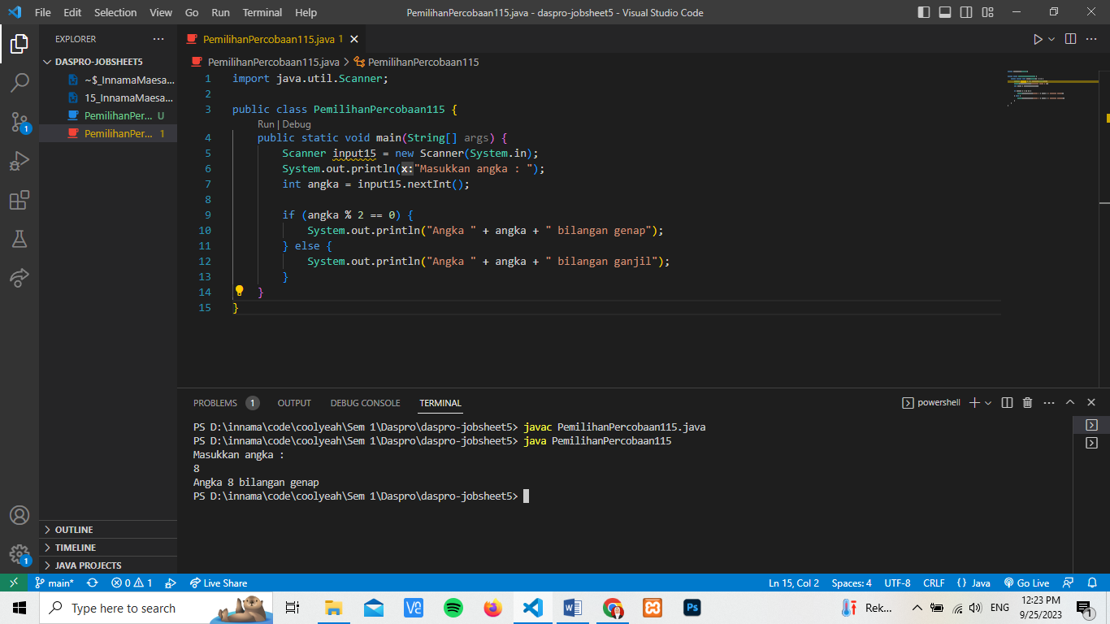

Commit and push :

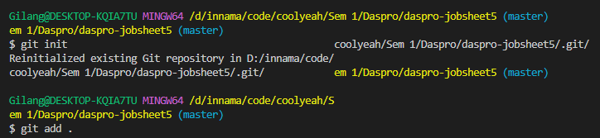

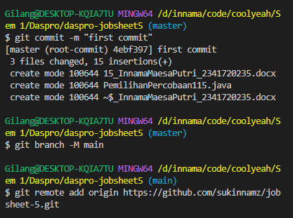

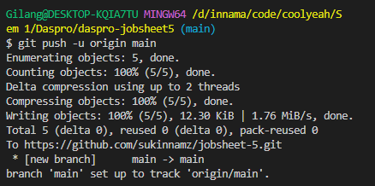

Hasil upload github :

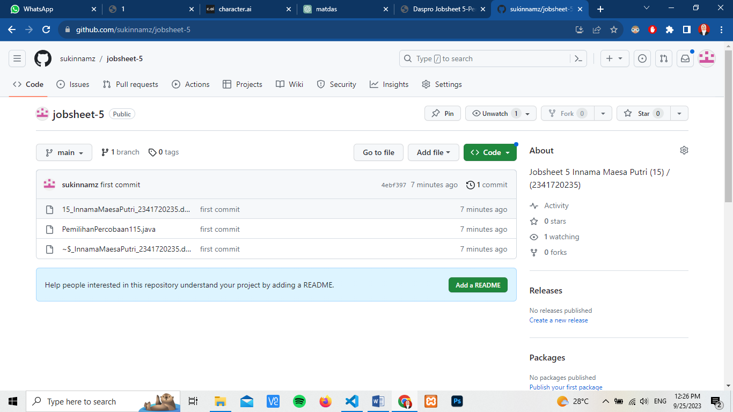

Pertanyaan!

1. Modifikasi program diatas pada bagian struktur pemilihannya dengan memanfaatkan Ternary Operator!

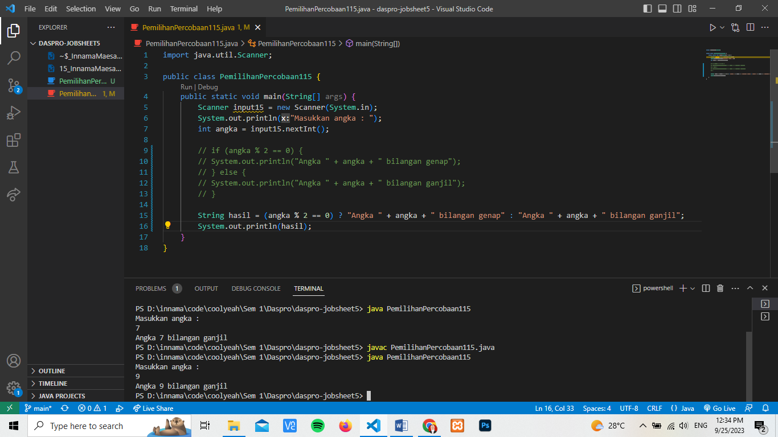

1. Jalankan dan amatilah hasilnya!

Setelah di jalankan, hasilnya sama dengan kondisi ketika memakai operator if else

1. Push dan commit hasil modifikasi anda ke repository!

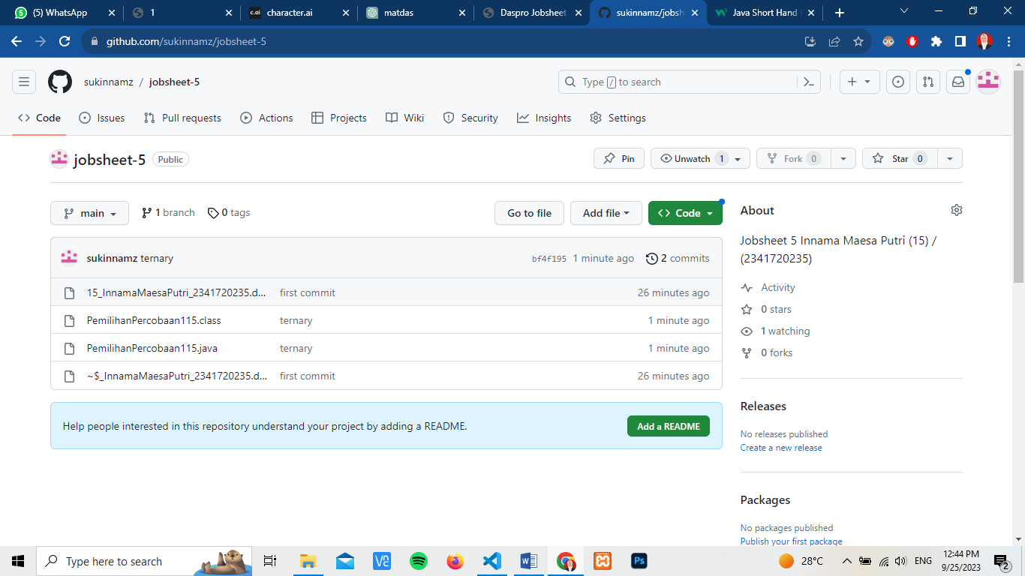

1. Jelaskan mengapa output program yang dimodifikasi sama dengan output program sebelum dimodifikasi!

Karena fungsi operator ternary sama dengan fungsi operator if else sehingga output yang dihasilkan juga sama

Latihan 1

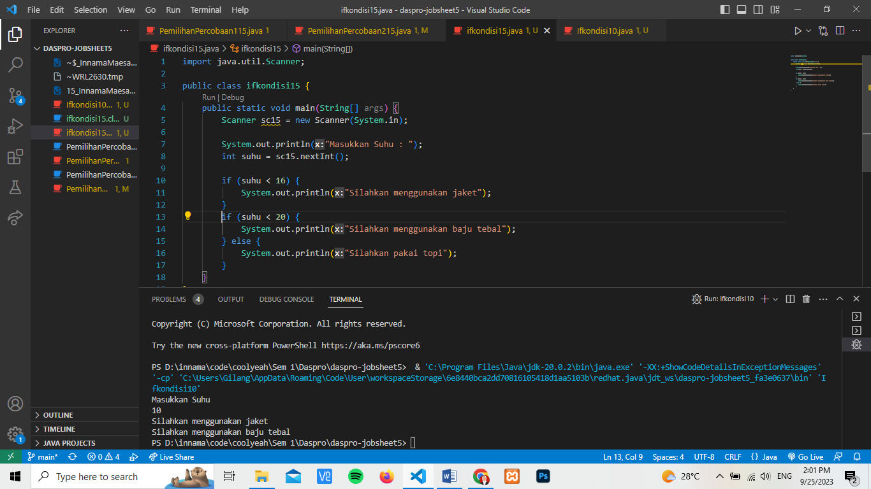

Percobaan 2

Source code and output :

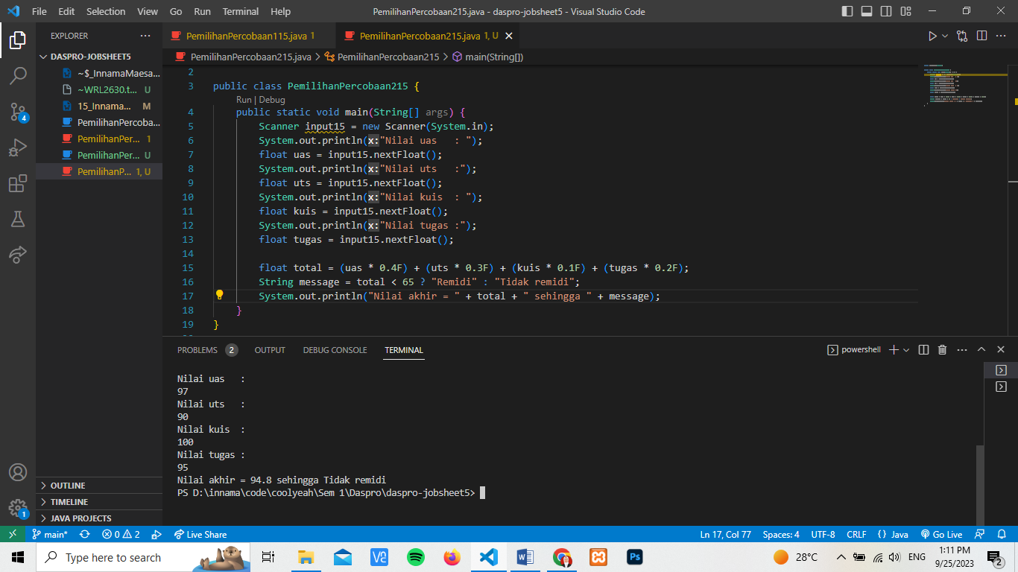

Hasil commit dan push :

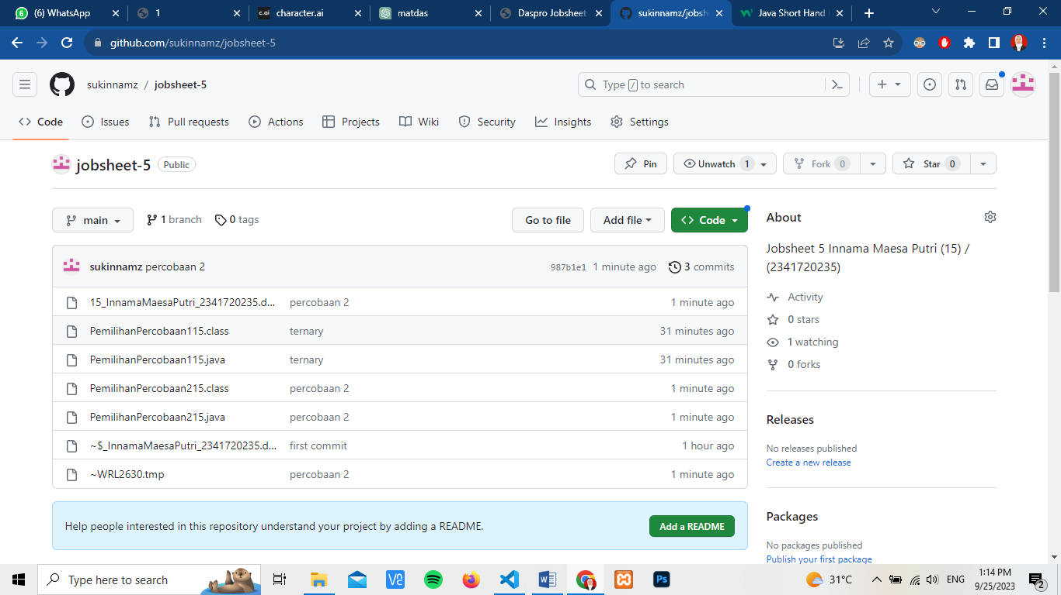

Pertanyaan!

1. Modifikasi program diatas sehingga dapat menampilkan nilai huruf sesuai aturan berikut ini!

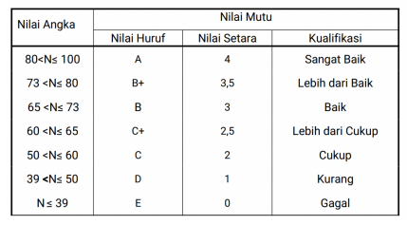

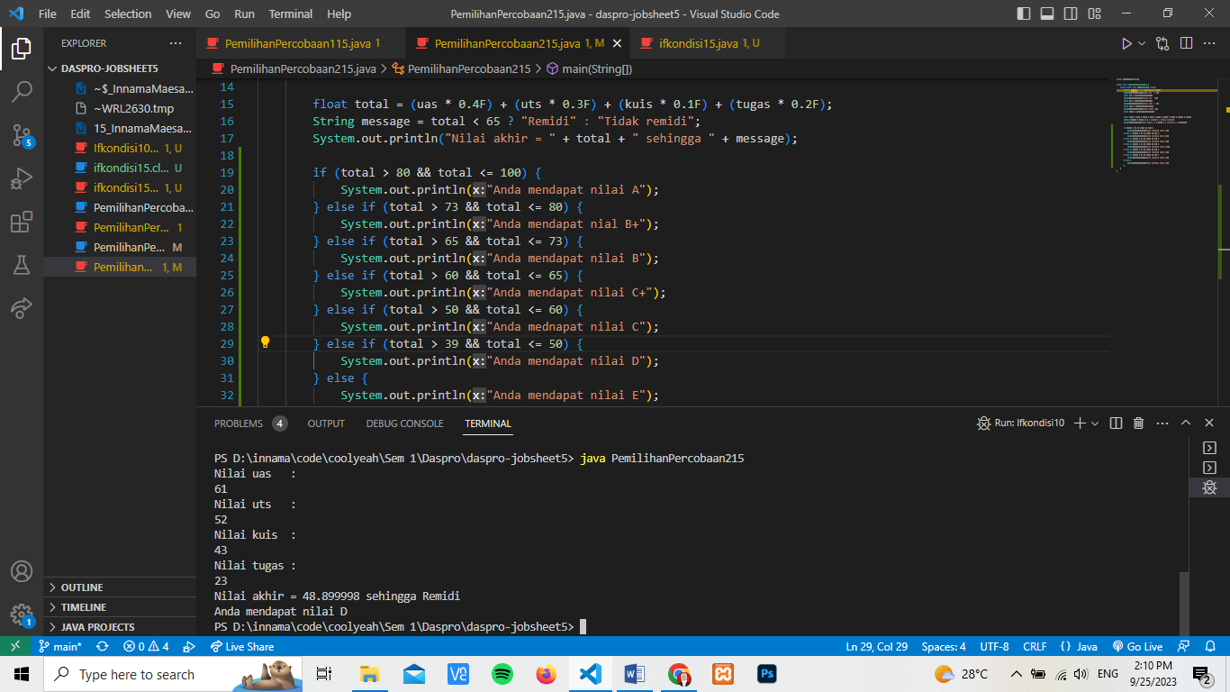

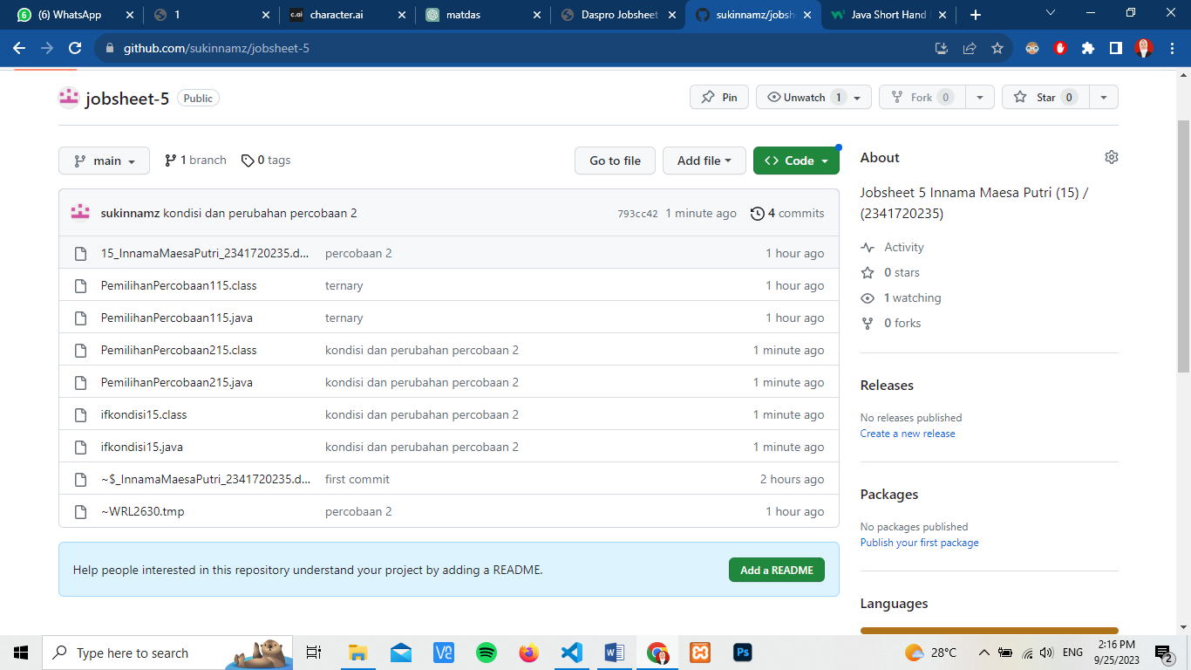

1. Setelah penambahan kode program pada pertanyaan nomor 1, berapakah jumlah kondisi yang ada serta jelaskan jenis operator yang digunakan!

Terdapat 6 kondisi yang menggunakan operator relasional berupa = untuk menghubungkan dua nilai yang sama, <=, > membandingkan dua nilai serta && untuk menghubungkan dua kondisi

Latihan 2

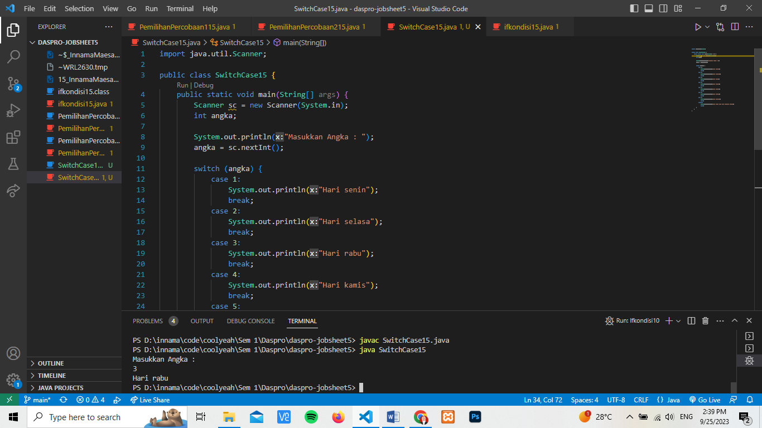

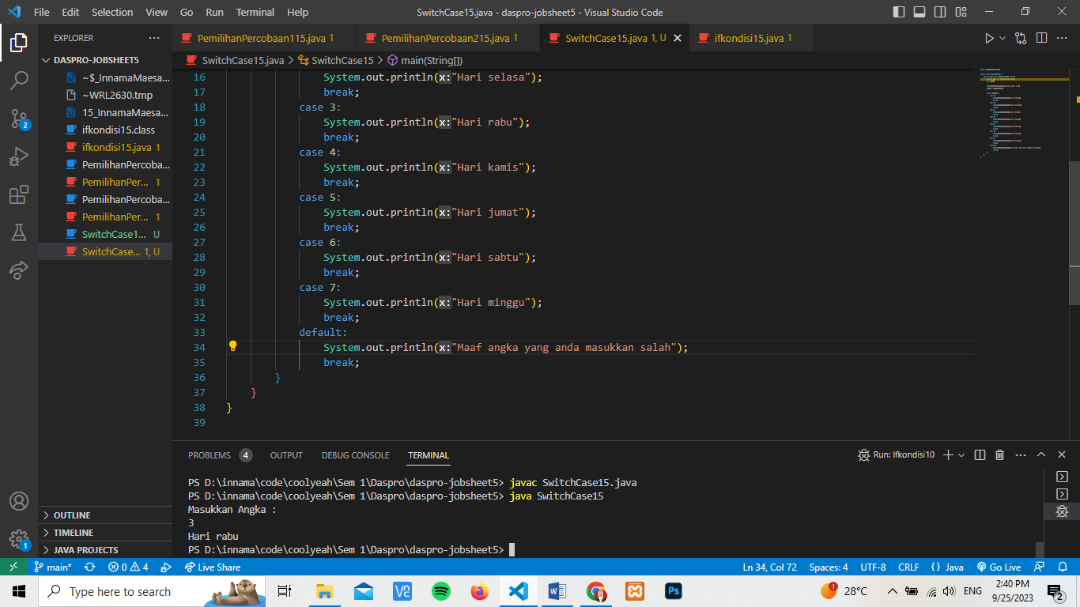

Percobaan 3

Source code

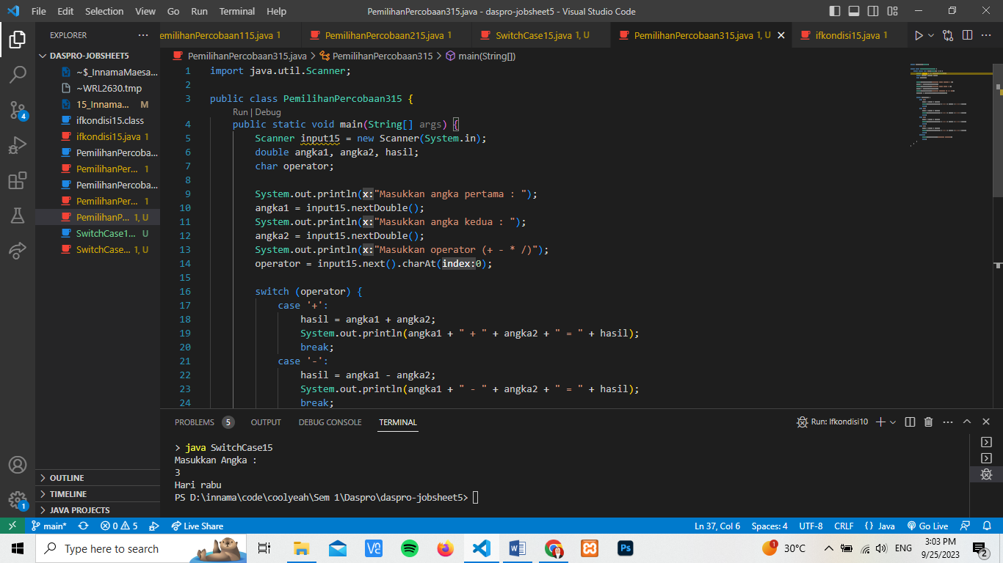

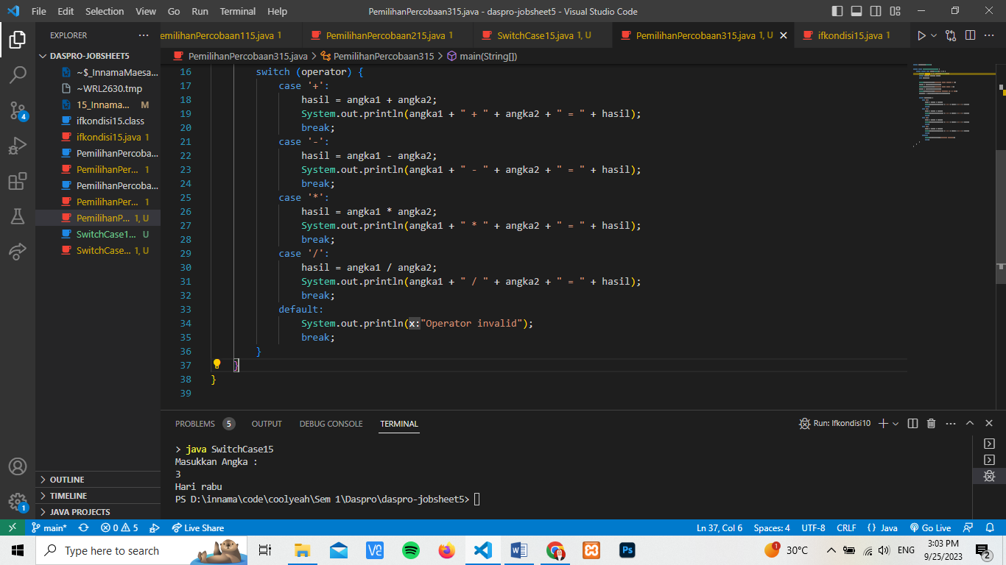

Output

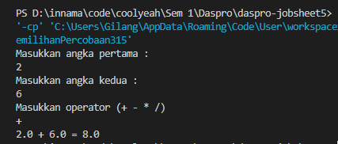

Push and commit :

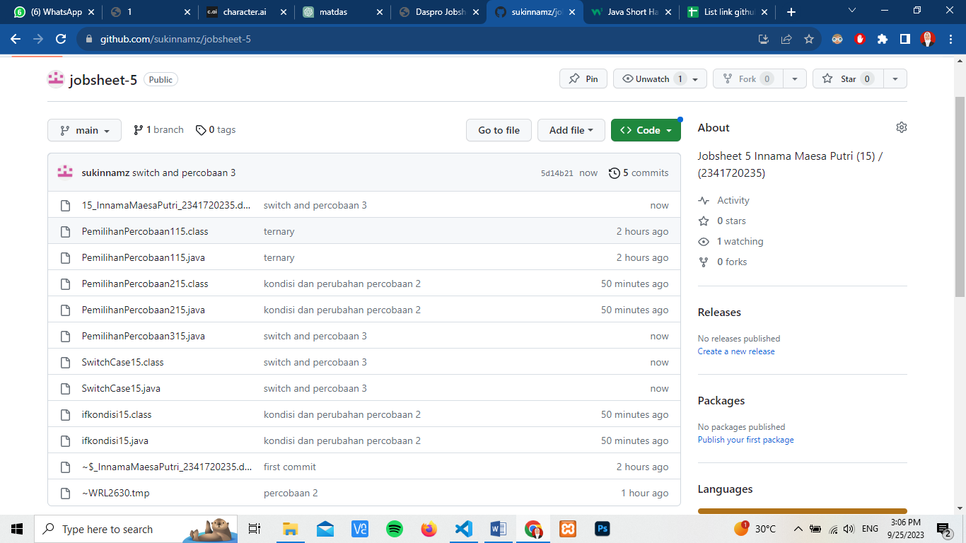

1. Jelaskan fungsi dari break dan default pada percobaan 4 diatas!

Fungsi break adalah untuk melakukan stop jika perintah yang diberikan sudah di rasa cukup untuk case tersebut. Untuk default case adalah jika nilai value inputan tidak ada yang cocok dengan kondisi case yang diberikan.

1. Modifikasi kode program diatas, hapus break pertama. Kemudian jalankan program.

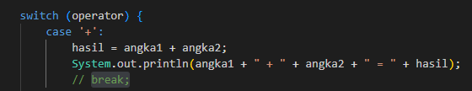

Tampilkan hasilnya dan jelaskan hasilnya!

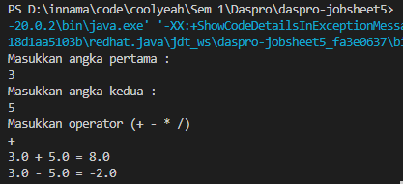

Program menjalankan dua kondisi yaitu penambahan dan pengurangan dimana operasi pengurangan merupakan kondisi setelah ditambah tanpa di break

1. Push dan commit hasil modifikasi anda ke repository

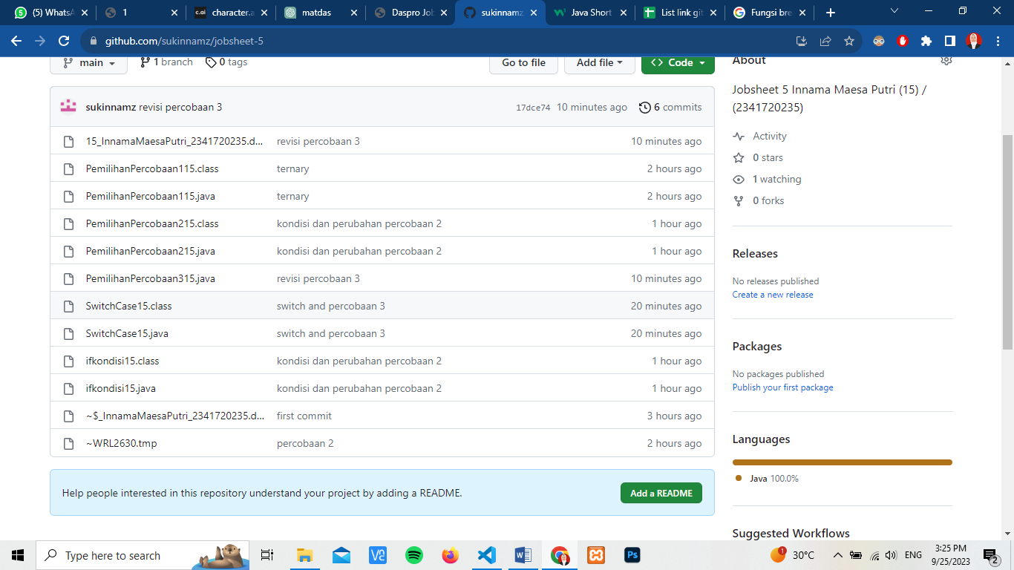

1. Jelaskan fungsi perintah kode program dibawah ini pada percobaan 4!

operator = sc.next().charAt(0);

Mengubah tipe data inputan operator menjadi tipe char dan menampung sebanyak 1 karakter atau 0 indeks

Tugas Individu

1. Pengguna menginputkan jarak, jika jarak kurang dari 5 maka memakai senjata melee weapon, namun jika lebih dari 5 maka memakai senjata ranged weapon

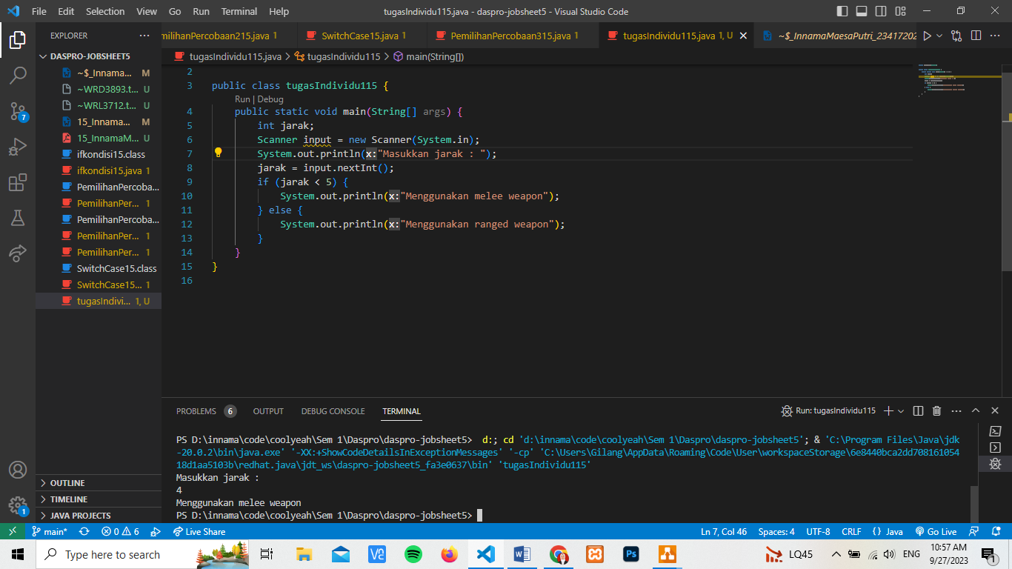

1. Pengguna menginputkan username dan password, jika username dan password yang diinputkan sesuai dengan username dan password yang tersimpan maka pengguna berhasil login, namun jika salah maka terdapat pesan “Anda gagal login”

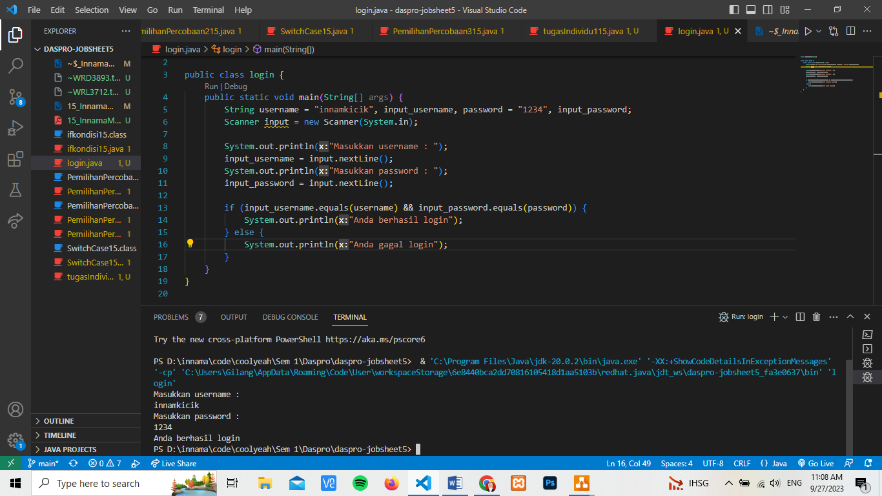

Tugas Kelompok

Nama anggota :

Atabik Mutawakilallah (6)

Farrel Augusta Dinata (12)

Innama Maesa Putri (15)

Aplikasi : Sistem Mesin ATM

Fitur yang dipilih :

1. Autentifikasi pengguna, menggunakan bentuk pemilihan if else

Fitur ini berfungsi untuk keamanan akun pengguna. Sebelum masuk untuk memilih menu, pengguna diminta untuk memasukkan nomor rekening dan pin, jika nomor rekening dan pin sesuai maka akan muncul output berhasil namun jika tidak akan muncul output gagal.

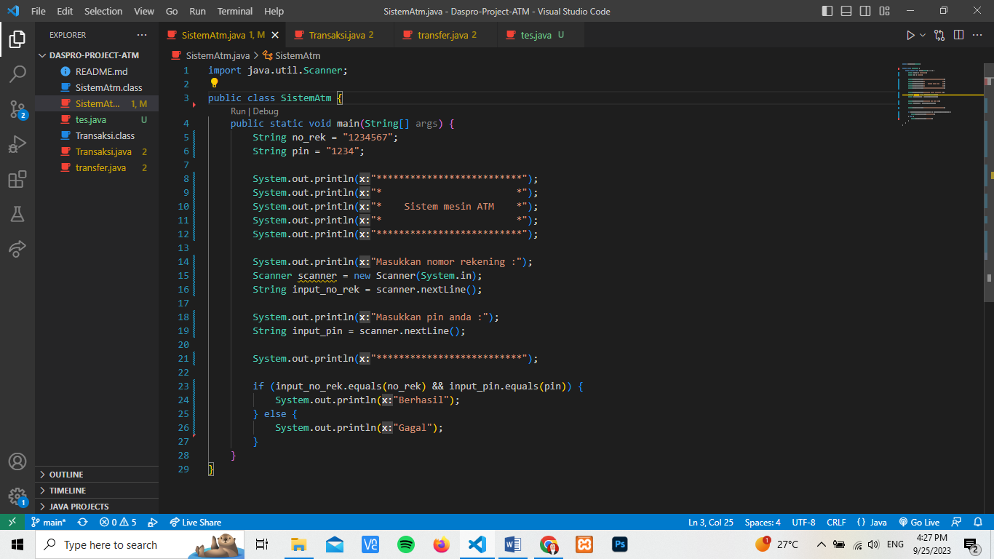

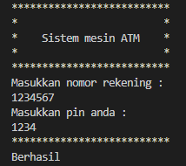

1. Pilih menu, menggunakan bentuk pemilihan switch case

Fitur ini memungkinkan untuk menampung pilihan pengguna dalam memilih fitur yang ingin dijalankan. Akan terdapat list menu system atm dan pengguna memilih kode angka yang sesuai dengan fitur yang akan dijalankan, kemudian sistem akan menjalankan fitur yang dipilih oleh pengguna, namun untuk saat ini sistem hanya mengeluarkan output berupa pilihan pengguna

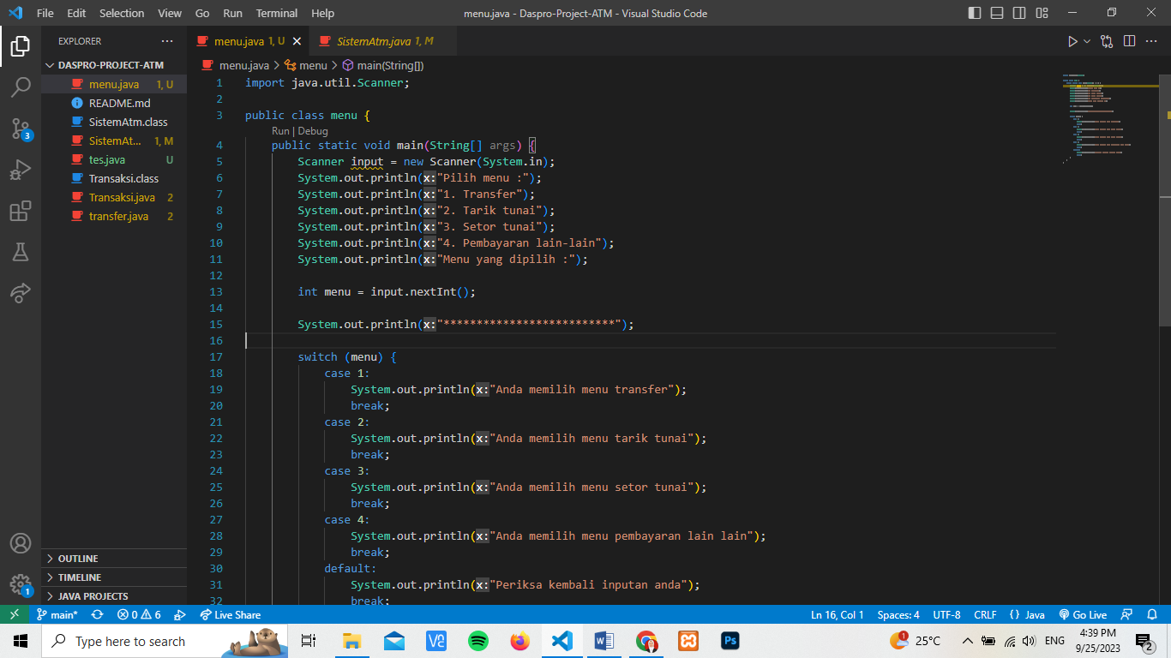

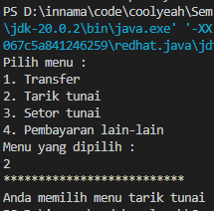

Link github = github.com/sukinnamz